江苏省沭阳县潼阳中学2018-2019学年度第一学期
初三物理期末质量调研试卷
一、选择题（1—5题每题1分，6—10题每题2分，共15分）
- “给我一个支点和一根足够长的棍，我就能撬起整个地球．”如图所示，生产和生活中 的杠杆与阿基米德设想的杠杆属于同一类型的是（ ▲ ）
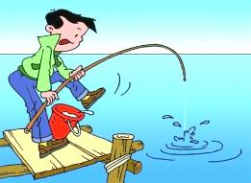

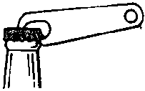
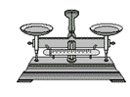
A B C D

- 如图所示，下列家用电器正常工作电流接近5A的是（ ▲ ）
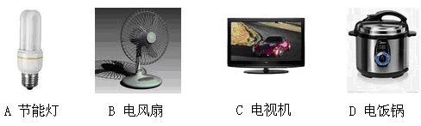
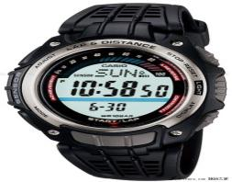
A 电子表

- 由公式I=$\frac{U}{R}$变形得R=$\frac{U}{I}$，对此，下列说法正确的是（ ▲ ）
A.加在导体两端的电压越大，则导体的电阻越大
B.通过导体的电流越大，则导体的电阻越大
C.导体的电阻跟导体两端的电压和通过导体的电流无关
D.当导体两端的电压为零时，导体的电阻也为零
- 下列说法中正确的是（ ▲ ）
A．1千克O℃的冰和1千克O℃的水的内能相等
B．物体具有内能，也可以同时具有机械能
C．具有机械能的物体不一定具有内能
D．物体内能越大含有热量越多

a

b

c

d

5.小明刚学完初中的电学知识，恰逢家中电灯不亮，他兴冲
冲地拿起试电笔测试如下图中的a、bc、d四点时，只有b点不
发光，请你帮他分析可能发生的故障是（ ）
A．火线与零线短路 B.a d之间某处短路
C．b、c之间某处断路 D．电灯的灯丝断了
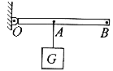
6.如图所示，OAB为轻质杠杆，可绕支点O自由转动，在B端施加一
个动力使杠杆在水平位置平衡，该杠杆（ ▲ ）
A．一定是省力杠杆 B．一定是费力杠杆
C．一定是等臂杠杆 D．条件不足，无法确定
7．有两盏灯，甲灯上标有“36V 60W”，乙灯上标有"220V 60W”， 当它们分别在其额 定电压下发光时，会看到（ ）
A．甲灯比乙灯更亮 B．乙灯比甲灯更亮C．两盏灯一样亮 D．无法确定哪盏灯更亮
8.有两灯泡，L₁标有“6V 3W”字样，L₂没有标记，L₂的电阻为6Ω，把它们串联起来接入某一电路，两个灯泡均能正常发光，那么该电路两端的电压和L₂的电功率分别是 （ ）
A．12 V 3W B．12 V 1.5W C．9 V 3W D．9 V 1.5W
9.下列各组仪器中，可以用来测量功率的是（ ）
①电能表和秒表 ②电能表和电压表 ③电能表和电流表 ④电流表和电压表
A、①② B、③④ C、①④ D、②③④
10. 如图10所示电路中，电源电压不变，R₁为定值电阻，R为滑动变阻器，闭合开关S，当滑动变阻器的滑片P向左移动时，下列判断正确的是（ ）
图10
V
R
S
A
R₁
P
A
B
C
D
A．电压表示数变小，电流表示数变大
B．电压表示数变小，电流表示数变小
C．电压表和电流表的示数变化相反
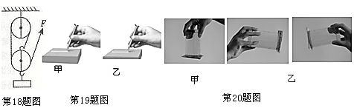
D．电压表和电流表的示数的比值不变
图11
二、填空题（每空1分，共13分）
11.如图11所示，装修工人用滑轮组把重为300N的货物在25s内匀速提高到
10m高的楼上，所用拉力为125N，工人做功的功率为 ▲ W，该滑轮组
的机械效率是 ▲ 。
12.如图12所示是演示点火爆炸的实验装置，按动电火花发生器的按钮，点
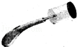
燃盒内酒精，盒盖被冲出去，此过程中燃气的_____▲______能转化为盒盖
图12
的_____▲______能，这与四冲程汽油机的_____▲___冲程的能量转化相同.
13.把标有“6V 1W”字样的电灯，接在9V的电路上，要使其正常发光，需要串联一个 Ω的电阻，该电阻消耗的电功率为 W，
通电1min整个电路消耗的电能为______ J.
14.两个电阻，分别标有“3V、0.5A”和“6V，0.3A”字样．将它们串联后接入电路使用，那么电路中的电流不能超过 _▲ _ A；将它们并联后接入电路使用，那么电路两端的电压不能超过 ▲ V,干路上的最大电流为___▲ _A.
15.实验小组用电能表参数是3200imp/(kW·h)的电子式电能表来测量电水壶的功率. 他们将其余所有用电器关闭，只让电水壶工作，数出电能表指示灯在3min内闪烁了128次.则该水壶在3min内消耗的电能是_____▲_____kW·h,若此时电压为200V，则该通过水壶的电流是_____▲______
三、作图与计算（第16题4分，第17题6分，第18题4分，共14分。）
16.(1) 如图16-1，杠杆OA在F1、F2两个力作用下平衡，图中已画出了杠杆A端受的力F1。虚线OO1是力F2的力臂，请在杠杆上标出F2的作用点B，并画出力F2的示意图。(2)如图16-2所示，是目前比较通用的插座的示意图，还有一个由拉线开关控制的白炽电灯。请将它们合理地连入电路中

火线
F1₁
·
O
O₁
图16-1
零线
地线
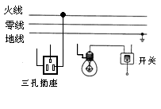

图16-2

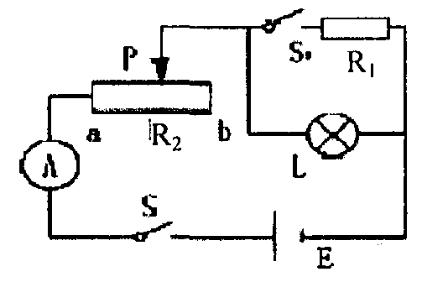
17. 如图所示，L是“12V 6W”的小灯泡，R₁是定值电阻，R₂是滑动变阻器(阻值0～24Ω)，设电源电压和灯泡电阻不变．
(1)求小灯泡的电阻值．
(2)闭合开关S、S₁．滑片P在a端时，小灯泡恰能正常发光，电流表示数为0.9A，求R₁的阻值．
(3)闭合开关S，断开开关S₁，求在滑片P移动过程中，灯泡消耗的最小功率．

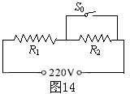
18.如图所示，是某种电热饮水机的简化电路示意图。它有加热和保温两种工作状态（由机内温控开关S0自动控制），阅读该饮水机说明书可知：热水箱容积2L，额定电压220V，加热时的功率400W，保温时的功率40W。求：试问：
⑴饮水机处于保温状态时温控开关S0应处于___▲___状态(选填“闭合”或“断开”)．
(2)在用电高峰期，该饮水机的实际工作电压只有200V，加热效率为80%，若将装满水箱的水从20℃加热至100℃，需要多长时间？（C水=4.2×10³J/（kg·m³），ρ水＝1.0×10³kg/m³，忽略温度对电阻的影响）

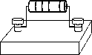
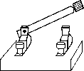
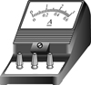
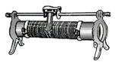
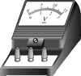

四、实验探究题（每空1分，作图2分，共18分）
— 3 15
— 0.6 3
— 3 15
A
C
D
B
图18
19.在探究了电阻中的电流跟其两端电压的关系后，同学们又提出了电流与电阻有什么关系这一问题。请你和他们一起解决下列问题：
（1）用笔画线代替导线，将图18电路连接完整。
（2）在导线连接完成后，闭合开关前还应 。
（3）闭合开关后，移动滑片时发现电流表没有示数，电压表有明显的示数。则发生故障的原因可能是 ▲ 。
（4）排除故障后，同学们继续进行实验。一位同学在读取完电流表示数后，直接拆下阻值为5Ω的电阻改换成阻值为10Ω的电阻。他认为这样操作简捷高效。那么，
①电压表示数会怎样变化： ▲ （变大/变小/不变）。
电压U=2V
次 数 | 1 | 2 | 3
电阻R/Ω | 5 | 10 | 20
电流I/A | 0.4 | 0.2 | 0.1
②请你指出他在操作中的错误：
_______________▲____________________。
（5）分析表中实验数据，请你总结出电流与电阻的关系：
▲ 。
20.在“测定小灯泡的额定功率”实验中，张超同学用一个电压表、一个电流表、二个开关、电压为6V的电源、额定电压为3.8V的小灯泡和一个标有“20Ω，1.5A”的滑动变阻器，设计了如图甲所示的电路．
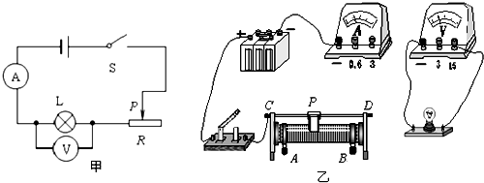

（1）如果小灯泡的额定功率小于2 W，电流表的量程选_____A为宜；要求滑片 P向右移灯变亮则滑动变阻器底下应选_____接线柱。
（2）在实验中，若电压表示数为2V，则灯泡的实际功率_____额定功率（选填“＞”、“＜”或“=”）；要想使小灯泡正常发光，滑动变阻器的滑片应向____移动(选填“左或右”）直至电压表的示数为______V,若此时电流表示数为0.4A，则灯泡的额定功率为_____W；此时小灯泡的电阻是______Ω.该实验中滑动变阻器的作用除了保护电路外，还有_____________作用。
（3）另一组的同学按同一电路连接好最后一根导线，灯泡立即发出明亮耀眼的光并很快熄灭．检查后发现连线正确，请你找出实验中两个操作不当之处：
①_______________________________； ②_______________________________

参考答案
1-10、ABCBC DCDCD
11、150 80%
12、内 机械 做功
13、18 0.5 90
14、0.3 3 0.65
15、0.04 4A
16、
（1）
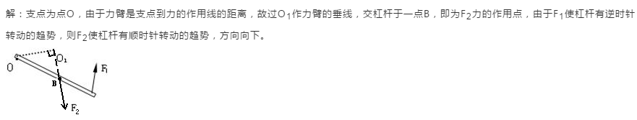
（2）
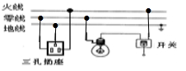
17、
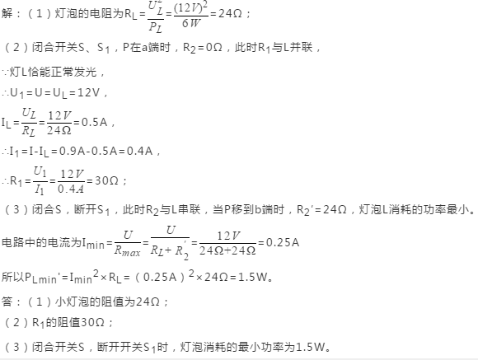
18、
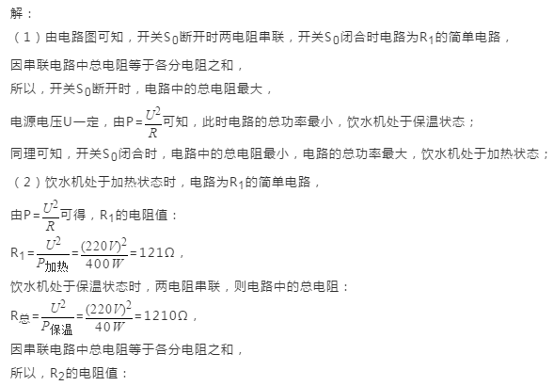
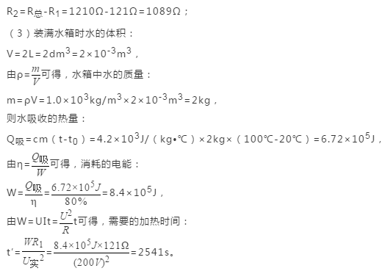
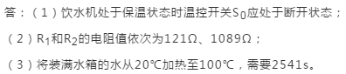
19、（1）如图所示；
（2）滑动变阻器的滑片移到阻值最大一端（或具体说出接线柱的名称，滑片P在上图中移到D、B或右端）；
（3）电阻处出现断路；
（4）变大；在更换电阻之前没有断开开关：
（5）当电压不变时，电流与电阻成反比。（或电压不变时，电阻与电流的乘积是一个定值）。
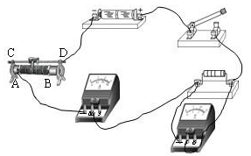
20、
（1）0～0.6；B；（2）见下图；（3）＜；右；3.8；1.52；9.5；改变灯泡两端的电压；（4）连接电路时开关未断开；开关闭合前滑片未移到阻值最大处。
